110學年明禮國小科技輔助自主學習公開授課
比和比值—教案
單元名稱 | 比和比值
教學對象 | 6年級 | 教學時間 | 共6節，1節 40分鐘
學習科目 | 數學
教學目標 | 6-n-09能認識比和比值，並解決生活中的問題。  6-n-10能理解正比的意義，並解決生活中的問題。  6-n-11能理解常用導出量單位的記法，並解決生活中的問題。
教學方式 | 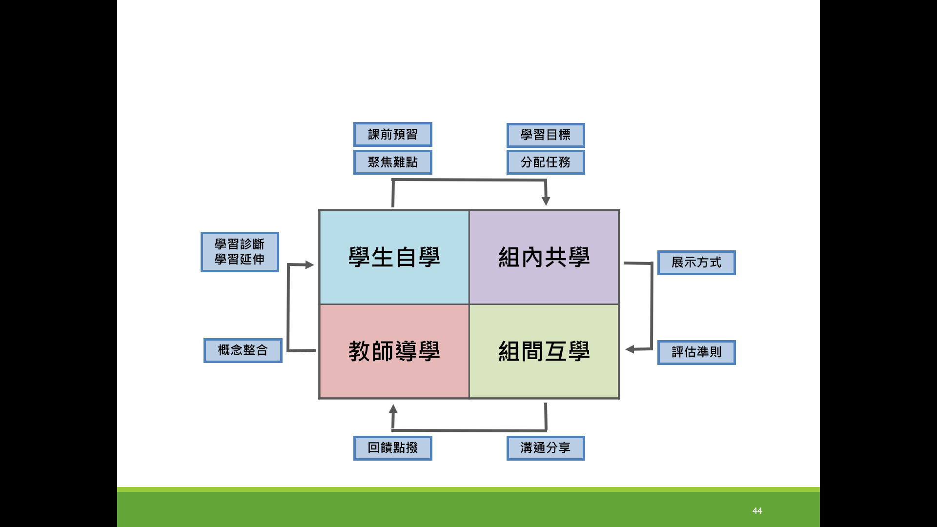
教學活動 | 準備活動：  - 課前準備  1.教師：布置情境圖、學習單  2.學生：學生分組：3人一組  一、學生自學(5分鐘)  1.教師派發任務讓學生到因材網觀看比與比值影片完成自主學習。  網址https://adl.edu.tw/modules_new.php?op=modload&name=assignMission&file=ks_viewskill_new&ind=6-n-09-S01&mid=22211#video  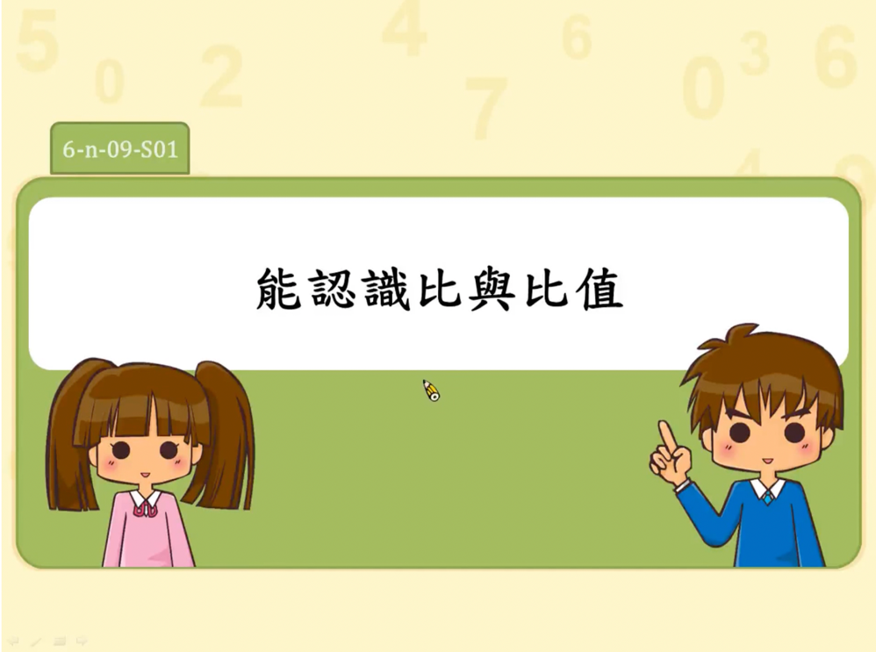  2. 組內共學(10分鐘)  透過IRS CCR平台～數位教室功能，讓學生進行組內共學討論．  3.組間互學(10分鐘)  4.教師導學(10分鐘)  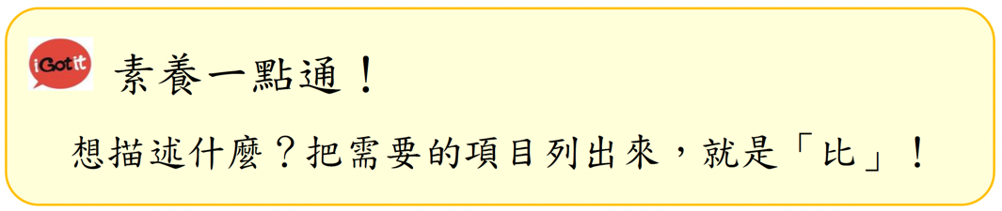  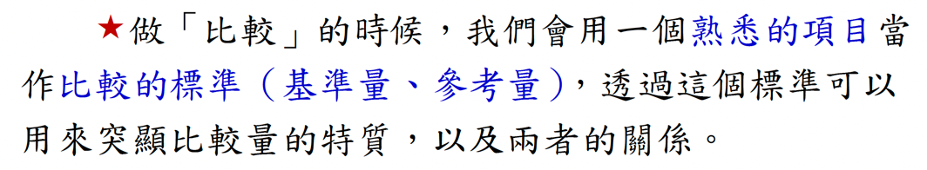  ＊依照教學流程及剩餘時間，如果時間還充裕就補充最簡單整數比  1. 300:450＝>2:3  2. 3:2的比值紀錄為3/2 或 1.5  5.學習評量(5分鐘)  因材網 比與比值練習題
教學評量 | 1.能否仔細看完因材網教學媒體影片  2.能否認真參與組內互學  3.能否認真參與組間共學  4.能否完成因材網練習題課後作業
運用到的教材、教具 | 1.因材網  2.IRSCCR數位平台  3.行動載具

